Experiment: Kundtsches Rohr (Bestimmung der Schallgeschwindigkeit)

Aufbau und Durchführung
In einem langen Glasrohr wird Korkmehl gleichmäßig verteilt. An einem Ende des Rohres sitzt ein Lautsprecher. Das andere Ende wird mit einem Stempel verschlossen. Man erhöht von tiefen Frequenzen ausgehend allmählich die Frequenz des Lautsprechertons.
Bei einer Frequenz von f₀ = ______ Hz ist der im Außenraum hörbare Ton besonders laut.
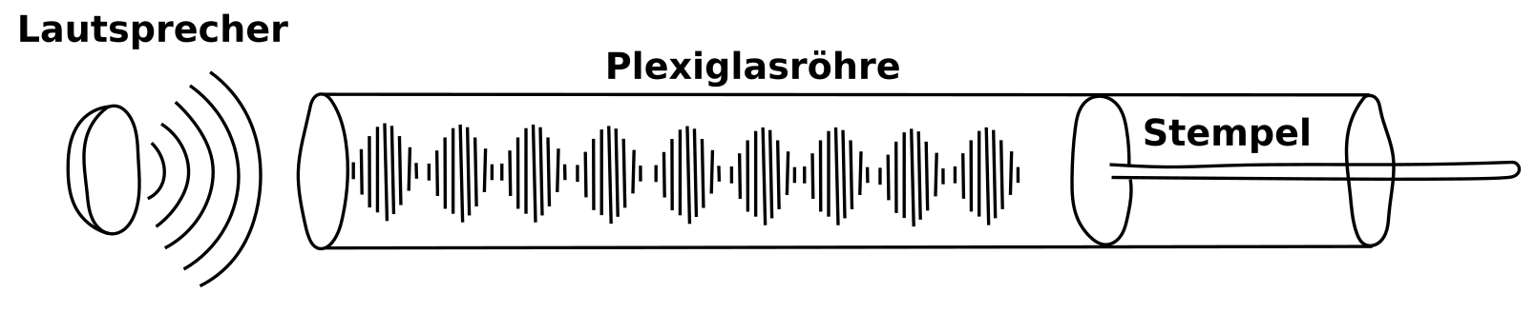
Die Luftsäule im Innern des Rohrs gerät in Resonanzschwingungen.
Man erhöht die Anregungsfrequenz weiter. Bei den Frequenzen ____________________ Hz tritt ebenfalls Resonanz auf. Der Abstand zweier benachbarter Resonanzfrequenzen beträgt ___ Hz.

Erklärung
Bei Frequenzen, bei denen die Resonanzbedingung erfüllt ist, bilden sich stehende Wellen mit besonders großer Amplitude. Da die Luft in den Schwingungsbäuchen rasch bewegt wird, wird das Korkpulver von diesen Stellen fortgeblasen und sammelt sich in den Schwingungsknoten. Da der Abstand zweier Schwingungsknoten einer stehenden Welle genau eine halbe Wellenlänge beträgt, ist klar, dass die Stellen, an denen besonders viel Korkmehl ist, mit zunehmender Frequenz immer kleiner werden.
Vorsicht: Viel Pulver bedeutet also „Amplitude Null“, wenig Pulver bedeutet: maximale Amplitude.

